Oppgave 9 prøve 24. 04. 2015

b) Gjort i Geogebra.

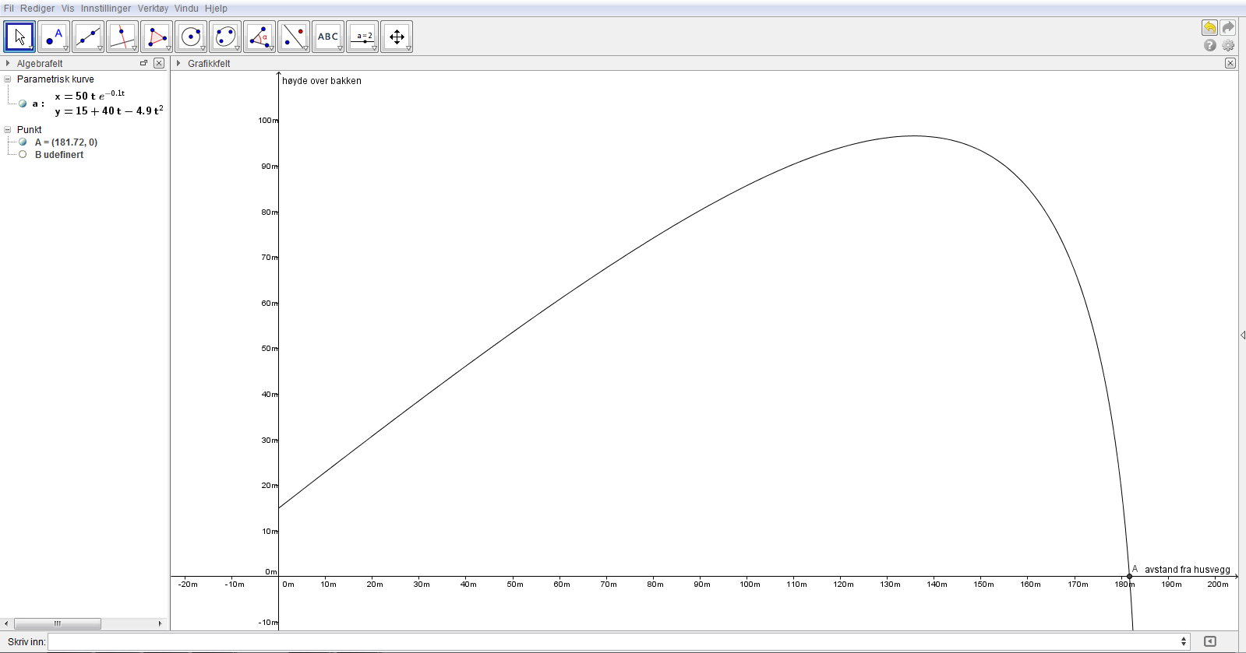

Skrev kommandoen «kurve» i innskrivningsfeltet og skrev r(t) sin x-funksjon som første uttrykk og y-funksjon som andre uttrykk. Valgte parametervariabel lik t og fra = 0 og til = 10.

Valgte verktøyet skjæringspunkt mellom to linjer  og valgte funksjonen som en linje og x-aksen som andre linje. Da fikk jeg svaret 181,72 .

Det betyr at kula treffer bakken ca. 182 meter fra husveggen.

c) Skrev derivert i innskrivningsfeltet og valgte kommandoen derivert <kurve>.

Skrev inn y-funksjonen i CAS og valgte deriver. Fikk v(t) = 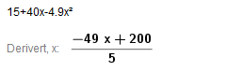

Deretter skrev jeg den ny funksjonen inn i CAS og valgte samme verktøy og fikk a(t) = -49/5 